Task1. Основные процессы и функции управления проектом

Схема групп процессов управления проектами согласно RMBOK
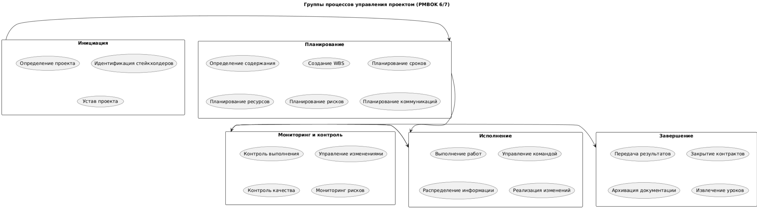

Схема групп процессов управления проектами согласно SCRUMBOK
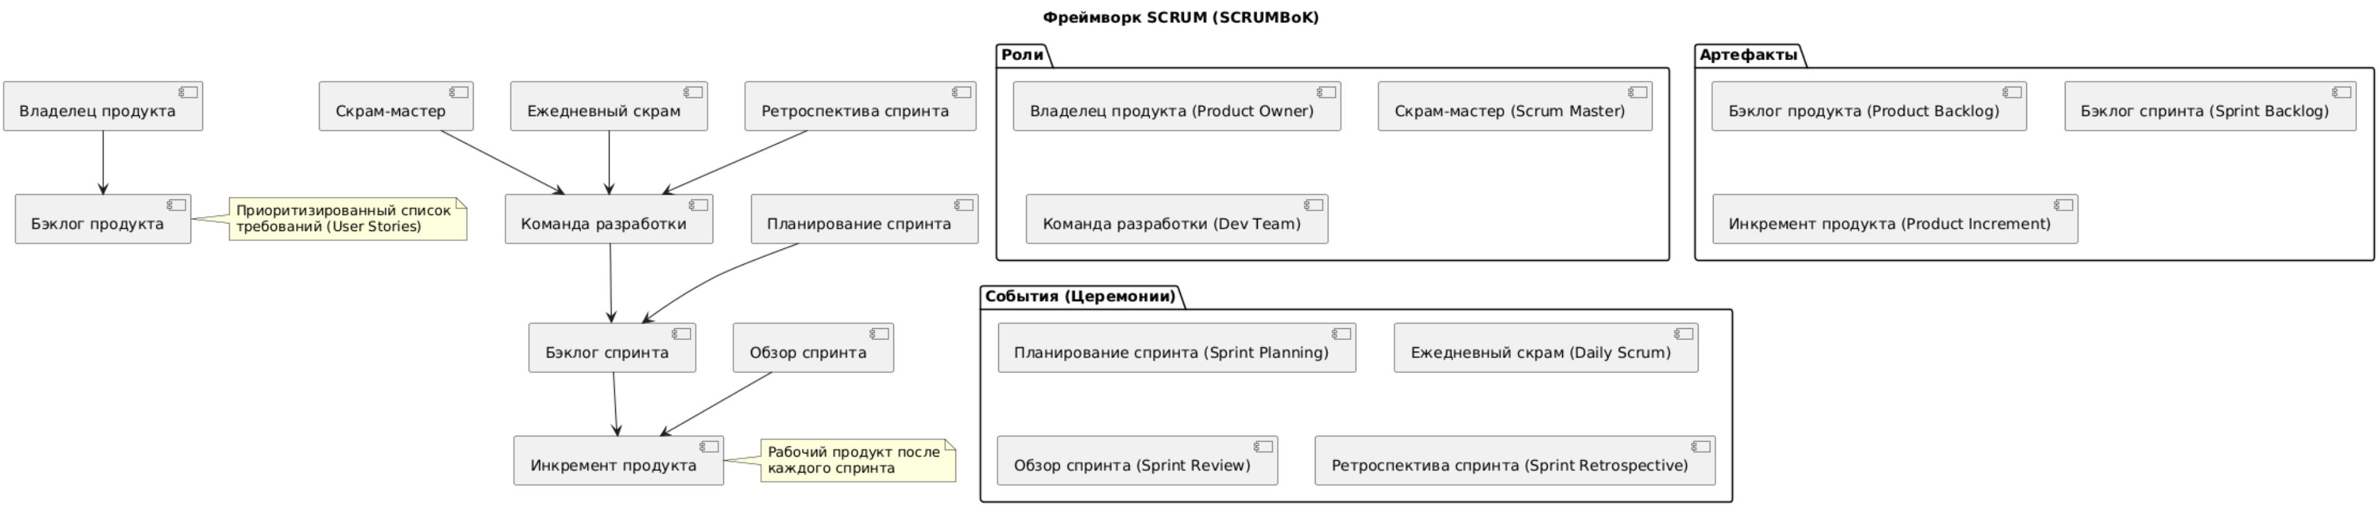

Таблица соответствия PMBOK ↔ SCRUM (для Word)
Группа процессов PMBOK | Аналоги / Элементы в SCRUM | Комментарий
Инициация | Создание Vision, назначение PO, формирование первоначального Product Backlog | В SCRUM инициация менее формализована, часто входит в Pre-Sprint
Планирование | Sprint Planning, создание Sprint Backlog, оценка User Stories | В SCRUM планирование итеративное, на уровне спринта
Исполнение | Разработка в течение спринта, Daily Scrum | Основная фаза в SCRUM — выполнение задач спринта
Мониторинг и контроль | Daily Scrum (отслеживание прогресса), Sprint Review, мониторинг Burndown Chart | Контроль в SCRUM децентрализован, осуществляется командой ежедневно
Завершение | Sprint Review (демонстрация инкремента), Sprint Retrospective, release | Завершение в SCRUM происходит в конце каждого спринта, а не только в конце проекта

Task2. Основные процессы и функции управления проектом для различных объектов управления: проекта, программы, портфеля проектов
В основе системная модель управления, где каждый уровень имеет свою цель, горизонт планирования и ключевые функции.
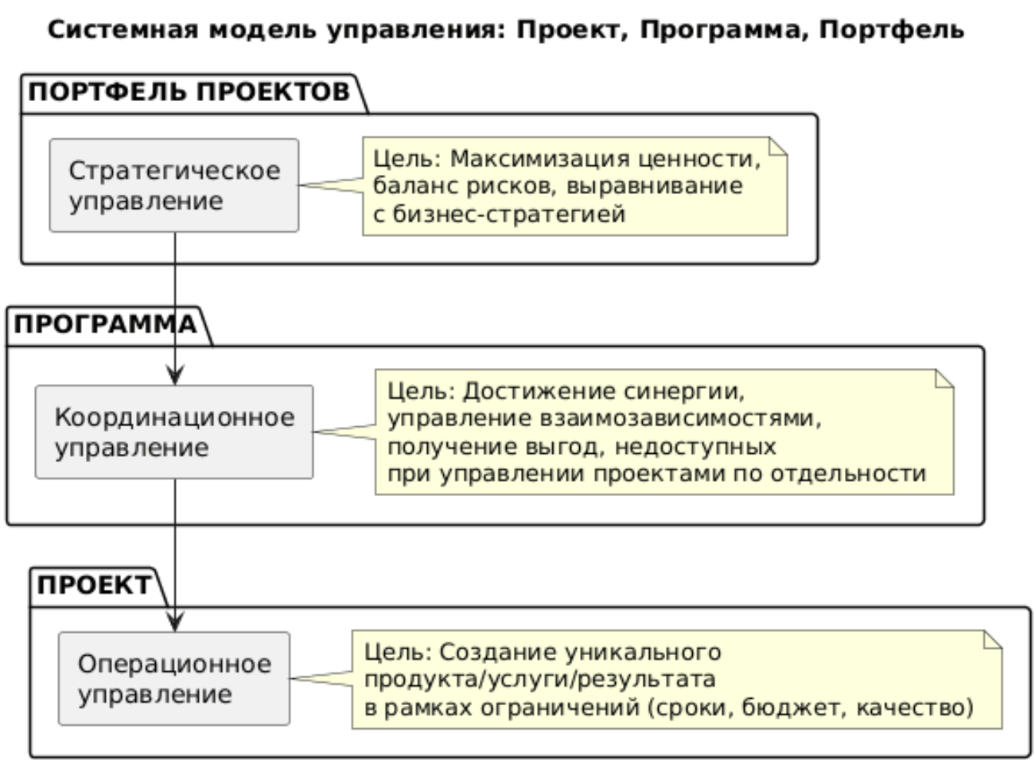

Основные процессы и функции для каждого уровня
Уровень | Ключевые процессы / Функции | Фокус управления
Портфель | Стратегическое планирование, приоритизация инициатив, распределение ресурсов между программами/проектами, мониторинг совокупной эффективности, управление стратегическими рисками. | Что делать?  Выбор проектов/программ, оптимальных для достижения стратегических целей организации.
Программа | Управление взаимозависимостями компонентов (проектов), координация ресурсов, управление общими рисками, управление выгодами, консолидация отчетности. | Как получить синергию?  Координация и интеграция проектов для получения большей ценности.
Проект | Планирование содержания, сроков, стоимости, качества. Управление командой, коммуникациями, рисками, закупками. Исполнение работ по WBS, мониторинг и контроль, завершение. | Как сделать?  Достижение тактических целей в рамках "железного треугольника" (Scope-Time-Cost).

Task3. Схема типового жизненного цикла проекта. Схема жизненного цикла программного проекта
Типовой жизненный цикл
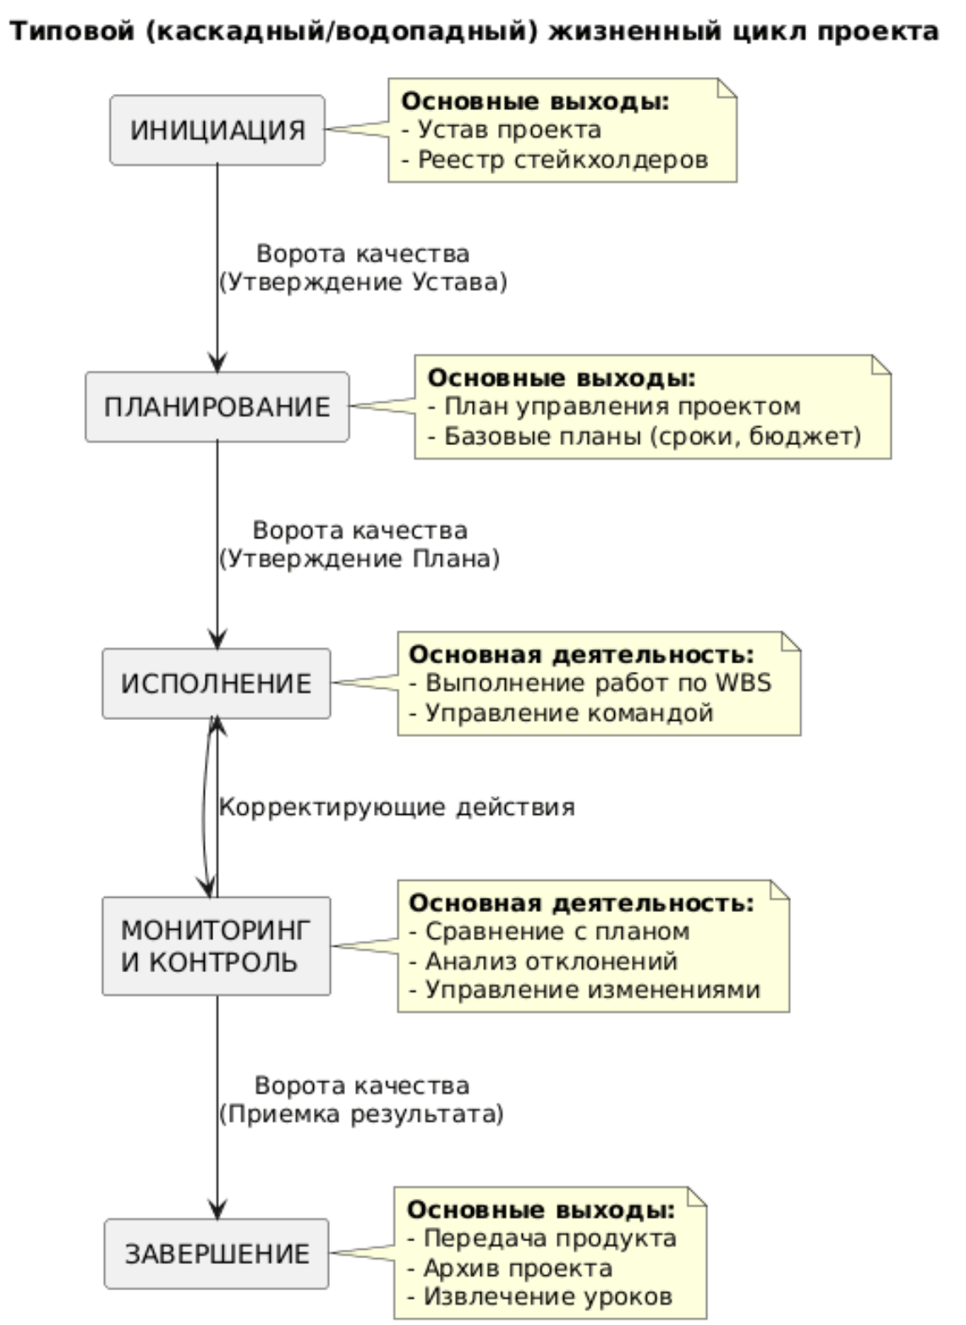

Жизненный цикл программного проекта
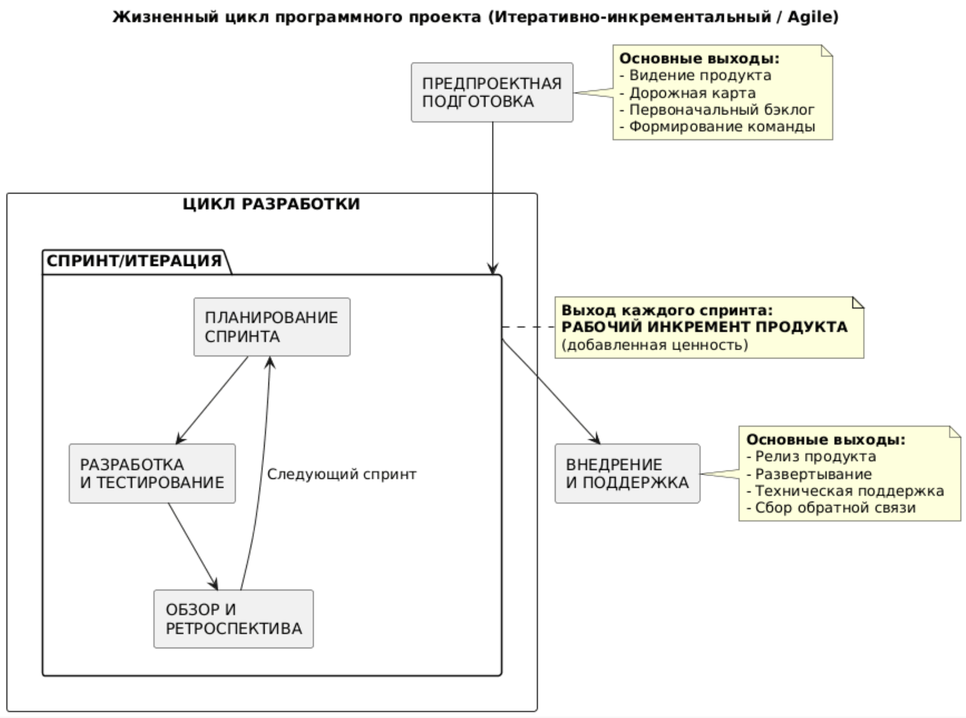
Таблица сравнения жизненных циклов
Критерий | Типовой (каскадный) проект | Программный (итеративный/Agile) проект
Основная философия | Предсказуемость, полное планирование заранее. "Сделай всё и сразу правильно". | Гибкость, адаптация к изменениям. "Делай по частям, получай обратную связь, улучшай".
Структура | Последовательные фазы (водопад). Переход между фазами через формальные "ворота качества". | Циклические итерации (спринты). В конце каждой итерации — рабочий инкремент продукта.
Управление требованиями | Требования фиксируются в начале. Изменения сложны и дороги. | Требования динамичны, приоритизируются в бэклоге. Изменения — норма процесса.
Риск | Риски высоки, так как ошибки обнаруживаются поздно (на этапе тестирования). | Риски снижены благодаря ранним и частым поставкам и обратной связи.
Вовлечение заказчика/пользователя | Основное вовлечение на старте (сбор требований) и в конце (приёмка). | Постоянное вовлечение (в каждом обзоре спринта).
Ключевые точки контроля (Ворота качества) | Чёткие: после инициации, планирования, исполнения. | Непрерывные: каждый спринт является точкой проверки и адаптации.
Основной результат фазы | Документация, план, отчёт. | Рабочий программный продукт (инкремент).

